Воспитание ответственности у детей дошкольного возраста

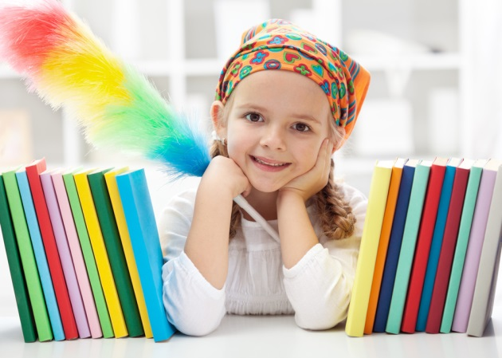
Все родители мечтают приучить своих детей нести ответственность за свои слова и поступки. Во многих семьях полагают, что решение проблемы - в установлении постоянных обязанностей для детей. Считается, например, что мальчикам надо поручать выносить мусорное ведро, а для девочек нет ничего лучше мытья посуды и уборки комнат. На самом же деле такие обязанности, являясь важными в домашней обстановке, в быту семьи, все же могут не повлиять на формирование у ребенка чувства ответственности. Напротив, в некоторых семьях принуждение к выполнению этих обязанностей приводит к постоянным ссорам, которые плохо отражаются и на детях, и на родителях. В итоге ребенок, вероятно, будет слушаться, а кухня засверкает чистотой, но неизвестно, как принуждение повлияет на формирование характера.
Истина проста: чувство ответственности нельзя навязать, оно должно проявиться «изнутри», на основе ценностной ориентации, полученной дома, а также вне семьи.
Желая воспитать в своих детях чувство ответственности, мы при этом хотим, чтобы они руководствовались высшими ценностями, т. е. любовью к жизни, к труду, поиском счастья. Однако чаще всего мы ощущаем отсутствие ответственности в более конкретных случаях: когда у ребенка в комнате беспорядок, домашние задания сделаны неряшливо, поведение оставляет желать лучшего.
С другой стороны, ребенок может быть вежливым, поддерживать в своей комнате порядок, аккуратно выполнять все, что ему поручают, и все же быть не в состоянии принимать решения, за которые нужно нести ответственность. Это особенно верно в отношении тех детей, которым всегда «велят» сделать то-то и то-то. Им не дают возможности составить собственное мнение о чем-либо, сделать выбор, выработать определенные основы поведения.
Внутренняя эмоциональная реакция ребенка на обучение решает все; от нее зависит, сколько он закрепит в сознании из того, чему мы его учим. Ценности нельзя преподать «в лоб». Им научаются постепенно, пока ребенок подражает взрослым, заслужившим его любовь и уважение, и отождествляет себя с ними.
Итак, проблема ответственности детей за свое поведение поднимает, в свою очередь, проблему ценностной системы родителей в ориентации на детское воспитание.
Чувство ответственности у детей пробуждают родители. Они дают ребенку понять, что он имеет право на все чувства, но и показывают ему приемлемые способы выражения этих чувств. На этом пути взрослых ждут невероятные трудности. Вот такие утверждения только вредят делу:
- Отрицание. «На самом деле ты не хотел так сказать, ведь ты любишь своего брата».
- Непризнание. «Разве ты у нас такой? Да нет, это просто в тебя черт вселился!»
- Подавление. «Скажешь еще хоть раз: «Ненавижу!» - смотри, не миновать тебе порки! Хорошие мальчики так не говорят».
- Приукрашивание. «Разве ты и вправду ненавидишь брата? Наверное, он просто тебе надоел. Нужно уметь сдерживать свои чувства».
Говоря так, взрослые забывают, что чувства нельзя остановить - их можно только направить в другое русло. Нельзя отрицать существование бурных чувств, попытка сделать это приведет к беде. Необходимо признать их реальность. Если отнестись к ним с уважением и «отвести» их в нужное русло, они наполнят нашу жизнь светом и радостью.
Остается вопрос: какие мы должны предпринять шаги, чтобы сократить разрыв между нашими целями и положением дел на данный момент? С чего начать?
Скорее всего, нужно составить такую программу, которая будет комбинацией долгосрочных и краткосрочных «заданий». При этом мы должны четко представлять себе, что многое зависит от наших отношений с детьми и что проявления различных черт характера детям нужно не описывать, а демонстрировать.
Первый шаг в выполнении долгосрочной программы - заинтересованность в том, что дети думают и чувствуют, а не в их внешних реакциях - подчинении нам или сопротивлении. Как понять, что дети думают и чувствуют? Они сами дают нам ключ к пониманию этого. Их чувства отражены в словах и в интонациях, в жестах и позах. А наша задача - прислушиваться, всматриваться, чутко реагировать.
Нашим девизом должно стать: «Я хочу понять своего ребенка. Хочу показать ему, что понимаю его. Хочу выразить свое понимание, отбросив автоматическую критику и осуждение».
Если ребенок вернулся из детского сада, школы хмурый, молчит, не отвечает на вопросы - ясно, что у него какие-то неприятности. Следуя нашему девизу, мы не станем начинать разговор с критических замечаний вроде:
- Что это ты такой кислый?
- Что это за унылая гримаса?
- Что ты еще там натворил?
- Что у тебя опять стряслось?
Если мы сочувствуем ребенку, нельзя делать ему такие замечания, которые вызывают у него досаду, ненависть и другие негативные эмоции. Напротив, родители должны показать, что понимают его, говоря:
- Тебе нелегко пришлось сегодня.
- Наверное, ты с кем-нибудь поссорился.
Такие утверждения лучше, чем вопросы типа: «Что с тобой? Что случилось?» Вопросы - признак любопытства, утверждения - признак сочувствия.
Естественно, что ребенок познает лишь те чувства, которые переживает, испытывает сам. Если только критиковать его, он никогда не научится ответственности. Все, что он сможет, это обвинять себя и других. Он научится не доверять своим собственным суждениям, перестанет проявлять свои способности и будет подвергать сомнению намерения окружающих. В довершение ко всему он привыкнет жить в ожидании неминуемого осуждения.
Если у родителей с детьми «война» из-за домашних дел (обязанности по дому), а по сути - «война» за воспитание в детях чувства ответственности, взрослые должны признать, что выиграть эту войну невозможно. У детей больше времени и энергии, чтобы нам сопротивляться. Даже если мы выиграем одно «сражение» и добьемся выполнения своих приказаний, ребенок может дурно на это отреагировать, стать раздражительным, его сопротивление только возрастет.
Победить можно, лишь завоевав доверие ребенка. Это задача трудная, но осуществить ее вполне возможно. Нужно, чтобы у нас появились (если их нет) близкие отношения с ребенком.
Подготовить почву для перемен в характере ребенка к лучшему можно при помощи следующего.
- Чутко слушать ребенка. Дети испытывают разочарование и досаду, если видят, что родителей не интересуют их мысли и чувства. В результате они делают вывод, что мысли у них глупые, а их самих никто не любит. Если родители слушают ребенка внимательно, это пробуждает у него чувство уверенности в себе. Значит, он будет увереннее оценивать происходящие события, поступки людей.
- Не дать созреть «гроздьям гнева». Родители должны сознательно избегать таких выражений и замечаний, которые вызывают у ребенка чувство неприятия, ненависти.
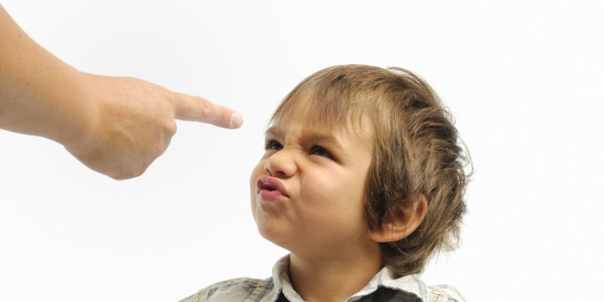
Оскорбления: «Ты - позор для своей семьи».
Ругательства: «Хлюпик, дурак, идиот».
Пророчества: «Кончишь ты тюрьмой, это точно».
Угрозы: «Пока не будешь хорошо себя вести, советую тебе вообще забыть про игрушки (телевизор, телефон и т.д.)!»
Обвинения: «Все ссоры ты всегда начинаешь первый».
Демонстрация власти: «Лучше помолчи и послушай, что старшие скажут».
Если в воздухе «запахло грозой», родителям лучше выражать свои чувства и мысли, щадя личность ребенка, его достоинство.
Если родители внимательно выслушивают ребенка, воздерживаются от язвительных замечаний и выражают свои чувства и требования, не задевая детской гордости, в душе ребенка начинают складываться иные основы поведения. Атмосфера сочувствия приближает ребенка к родителям. Он замечает их искренность, такт, внимание и, в свою очередь, подражает им. Такая перемена совершится не сразу, но, в итоге, усилия родителей будут вознаграждены.
Используя эти новые принципы и приемы, родители добьются пробуждения чувства ответственности у своих детей. Но одного личного примера недостаточно. Чувство ответственности развивается и крепнет лишь на основе жизненного опыта самого ребенка, становясь важной чертой его характера. Значит, необходимо определить меру чувства ответственности детей в зависимости от их «зрелости».
Чувство ответственности не является врожденным. Нельзя также приобрести его автоматически в некотором определенном возрасте. Ответственность за свои слова и поступки порождается, как, например, и умение играть на фортепиано, долголетней практикой. И эта практика должна быть ежедневной.
Воспитывать чувство ответственности у детей можно с самого раннего возраста. Для этого необходимо предоставить ребенку право голоса, а в делах, которые имеют для него наибольшую значимость, и право выбора. Это касается вопросов, которые ребенок может решать сам, - тут он должен иметь право выбора. Но в вопросах, касающихся благополучия ребенка, он имеет лишь право голоса, но не выбора. Мы делаем выбор за него, в то же время, помогая ему принять эту неизбежность.
Рассмотрим теперь на нескольких примерах, по каким конкретным вопросам возникают разногласия между родителями и детьми из-за отсутствия ясной границы между двумя сферами ответственности.
Теоретически мы хотим, чтобы наши дети сами выбирали себе друзей и не стремимся оказывать на них какое бы то ни было давление. Однако нередко ребенок приводит в дом друзей, которые кажутся нам неприятными. Да, может быть, нам не нравятся задиры и хвастуны, трусы и хлюпики, но, пока их поведение не задевает нас, взрослых, лучше всего спокойно изучить склонности и привязанности нашего ребенка, прежде чем открыто противостоять его выбору.
С какой «меркой» следует подходить к выбору друзей нашими детьми?
Друзья должны оказывать благотворное влияние друг на друга. Ребенку нужно общаться с человеком, противоположным (и как бы дополняющим его самого) по характеру, уму, интересам. Таким образом, замкнутому ребенку нужны более самостоятельные друзья, «маминому сыночку» - более независимые приятели, инфантильному - более зрелый товарищ, трусишке - кто похрабрей. Если ребенок живет в мире фантазий, ему полезно общаться с детьми, имеющими более прозаический взгляд на жизнь. Агрессивный ребенок должен будет сдерживать себя, оказавшись в кругу более спокойных товарищей.
Наша задача - ориентировать ребенка на дружбу с теми, кто не похож на него самого.
В некоторых случаях следует запрещать детям дружить, если оба, например, чрезмерно инфантильны, или агрессивны, или замкнуты в себе.
Необходимо очень деликатно корректировать взгляды ребенка на друзей, которых он выбирает: он несет ответственность за свой выбор, а мы - ответственность за то, что поддерживаем его в этом.
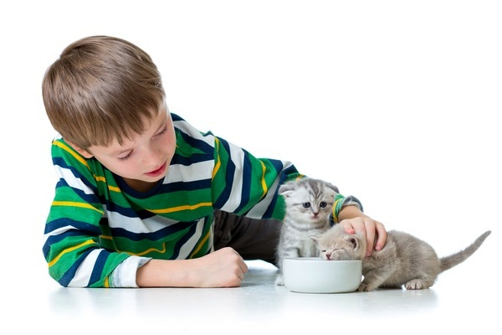
Если ребенок обещает заботиться о домашних животных, это лишь проявление его хороших намерений, а не доказательство того, что он и в самом деле на это способен. Может быть, ребенку и вправду нужна собака, он хочет иметь ее и полюбит, но только в очень редких случаях он способен ухаживать за ней. Ребенок сам не в состоянии нести ответственности за жизнь животного. Чтобы избежать ненужных упреков и разочарования, следует сразу признать, что уход за собакой ложится в основном на плечи родителей. Ребенку общение с животным, скорее всего, принесет огромную пользу. Он научится нести свою долю забот о нем, но ответственность за жизнь животного и его благополучие всегда остается за взрослыми.
Важно помнить, что личность малыша только формируется, и полной ответственности от него ждать не приходится, да и не нужно, так как ответственность - это большая нагрузка даже для взрослой личности, и ребенок к ней пока не готов. Нужно деликатно и терпеливо закладывать основы ответственности, которые обязательно разовьются в более позднем возрасте. И, конечно, главное для ребенка - это видеть пример близкого взрослого: ответственного, самостоятельного, в меру требовательного, но готового предоставить необходимую самостоятельность.

Составитель Садоринг М.С.,
педагог-психолог ГБУ «Центр помощи детям»

